2004年普通高校招生全国统一考试
地理（江苏卷）
第I卷（选择题共70分）
一、选择题（共70分）
（一）单项选择题：本大题共20小题，每小题2分，共40分。在每小题给出的四个选项中，只有一项是符合题目要求的。
2004年和2008年夏季奥运会将分别在雅典和北京举行，图1是两地的气候资料。读图回答1—3题。
图1
1．雅典所属的气候类型，适宜生长的水果是 （ ）
A．柑橘 B．香蕉 C．椰子 D．荔枝
2．与雅典8月相比，北京9月的降水与气温特点是 （ ）
A．降水较多，气温较高 B．降水较多，气温较低
C．降水较少，气温较高 D．降水较少，气温较低
3．有利于保护和改善北京城市环境的主要措施是 （ ）
A市中心规划建设高级公寓 B．广建大型游乐场
C．大力发展高级轿车 D．加快环行道路建设
图2是北半球某地区近地面天气模式示意图。读图回答4—6题。
图2
4．m地的风向是 （ ）
A．西南风 B．西北风 C．东南风 D．东北风
5．此时，m、n两地的一般天气状况是 （ ）
A．m、n两地都晴 B．m、n两地都有雨
C．m地有雨，n地晴 D．m地晴，n地有雨
6．图3中，正确反映该天气系统过境期间，n地温度变化过程的是 （ ）
A．a图 B．b图 C．c图 D．d图
图4表示的是四种地貌景观。读图回答7—8题。
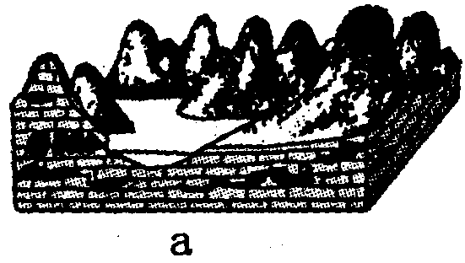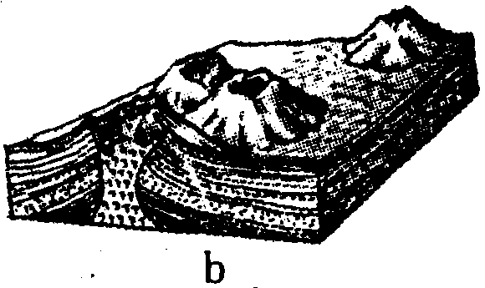
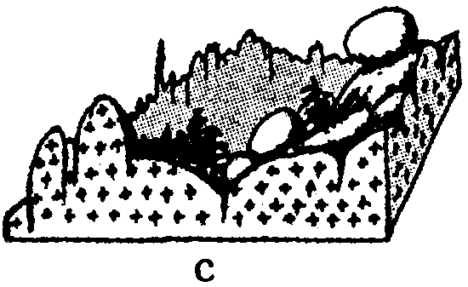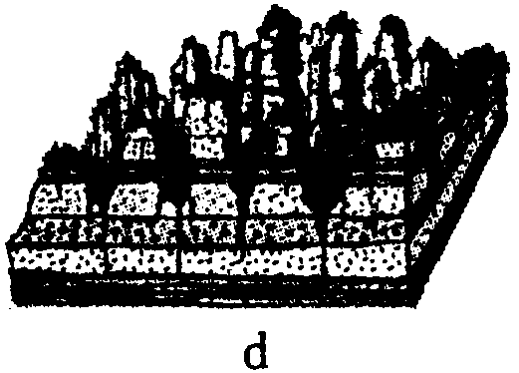
7．表示花岗岩地貌景观的是 （ ） A．a图 B．b图 C．c图 D．d图
8．a图地貌景观形成的主要外力作用是 （ ）
A．河流沉积作用 B．湖泊沉积作用
C．冰川侵蚀作用 D．流水溶蚀侵蚀作用
9．图5是四幅等高线地形示意图，能体现“深山藏古寺”意境的是 （ ）
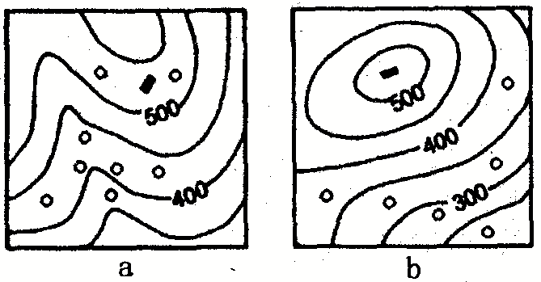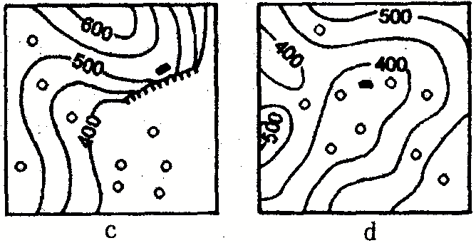
图5
A．a图 B．b图 C．c图 D．d图
我国西北干旱半干旱区油气资源丰富。回答10—12题
10．该地区土地荒漠化加剧的主要原因是 （ ）
A．地势较高，降水稀少 B．过度樵采、放牧和农垦
C．环境污染加剧 D农业集约化经营
11．西部大开发首先要 （ ）
A．发展高新产业，加快城市化进程 B．人口外迁，减轻环境压力
C．治水改土，改造低产田 D．抓好基础设施和生态环境建设
12．“西气东输”的主要原因是 （ ）
A．西部资源开发成本低 B．东部市场需求量大
C．地势西高东低，便于管道输送 D．东部靠海，便于出口
读图6(阴影部分为夜半球)，回答13—14题
图6
13．若此刻西半球为夜半球，太阳直射点的经度是 （ ）
A．东经70º B．东经90º C．西经70º D．西经：110º
14．此日在 （ ）
A．3月21日前后 B．6月22日前后 C．9月23日前后 D．12月22日前后
15．下表为地球在公转轨道不同位置时公转速度的变化资料，据此比较北极和南极极夜持续天数。
时间 | 日地距离 | 角速度 | 线速度
1月初（近日点） | 1.471亿km | 61′/d | 30.3km/s
7月初（远日点） | 1.521亿km | 57′/d | 29.3km/s
A．北极极夜的持续天数多于南极 B．北极极夜的持续天数与南极相等
C．北极极夜．的持续天数少于南极 D．北极极夜的持续天数与南极相比时多时少
图7是我国东南沿海经济发达地区某新兴城市人口增长示意图。读图回答16-18题。
16．1992年至1993年，该城市的人口增长率是： （ ）
A．16.7％ B．14.3％ C．0.9％ D．1.2％
17．1991年至1998年，该城市人口迅速增长的主要原因是 （ ）
A．人口出生率高 B．人口死亡率低 C．大量人口迁入 D．原有人口基数小
18．该城市人口迅速增长，近期可能导致的主要问题是 （ ）
A．人口老龄化突出 B．城市经济缺乏活力
C．社会劳动力不足 D．城市用地压力增大
19．下列各组城市的排序，依次作为宗教圣地、矿产地和政治中心兴起的一组是 （ ）
A．拉萨、攀枝花、华盛顿 B．耶路撒冷、阿伯丁、十堰
C．伊斯兰堡、大庆、巴西利亚 D．麦加、宝鸡、堪培拉
20．我国牧区与农耕区的分界线大致相当于 （ ）
A．地势第一、第二级阶梯分界线 B．400毫米等降水量线
C．季风区与非季风区分界线 D．外流区与内流区分界线
(二)双项选择题：本大题共10小题，每小题3分，共30分。在每小题给出的四个选项中，有两项是符合题目要求的。每小题全选对者得3分，只选一项且选对者得1分，其余情况均不得分。
21．近年来，我国农耕区畜牧业实现了一定规模的工厂化生产，其需大量投入的是（ ）
A．劳动力 B．土地 C．资金 D．技术
图8是我国历史时期森林植被遭破坏地区分布图。读图回答22—24题。

图8
22．图中秦代以前和西汉时期相应地区森林植被遭到破坏的主要原因是 （ ）
A．气候变化 B．兴修水利
C．毁林开荒 D．营造帝王宫殿和陵墓
23．关于下列地区森林现状的叙述，正确的是 （ ）
A．a地区为温带针阔叶混交林区
B．b地区以人工林、次生林为主
C．C地区森林覆盖率高于全国平均水平
D．d地区已成为我国最大的采伐林区
24．图中e地区与森林破坏有关的常见自然灾害和生态问题有 （ ）
A．沙尘暴 B．泥石流 C．水土流失 D．台风
25．仓储超市是一种以批发为主的大型超市，其选址的主要依据是 （ ）
A．位于城市中心 B．环境优美 C．交通便利 D．地租较低
地下水是一种宝贵的水资源。回答26-27题。
26．图9为某地两条河流两侧的潜水位等值线示意图，可反映河流与潜水补给关系的一般情况。图中数字表示潜水位(单位：米)。读图判断。 （ ）
图9
A．a图河流和b图河流均自北向南流
B．a图河流自北向南流，b图河流自南向北流
C．a图潜水补给河流，b图河流补给潜水
D．a图河流补给潜水，b图潜水补给河流
27．近年来，苏南地区封闭了大量的机井，其原因主要是 （ ）
A．减缓地面沉降 B．保护地下水资源
C．地下水开采成本高 D．苏南地表水丰富，不需要开采地下水

图10是北半球海洋热量收支分布曲线图。读图回答28-29题。
图10
28．关于海洋热量收入与支出的叙述，正确的是 （ ）
A．热量净收入从低纬度海区到高纬度海区逐渐减少
B．各纬度海区的热量收支基本平衡
C．赤道海区热量收人最多，极地海区热量支出最多
D．海洋热量的主要收入是太阳辐射，主要支出是海水蒸发耗热
29．有关海洋表层温度的叙述，正确的是 （ ）
A．暖流流经海区的水温均高于寒流流经海区
B．洋流可减小高、低纬度海区之间的水温差异
C．热量辐射是各纬度海区之间热量交换的主要方式
D．水温的年变化幅度近岸海区大于同纬度大洋中部
30．近年来，我国南方部分沿海地区适当扩大红树林面积的主要目的是 （ ）
A．为过往船只提供避风场所 B．阻挡海浪侵蚀海岸
C．保持生物多样性 D．增加用材林

第II卷(非选择题共80分)
二、综合题(本大题共5小题，满分80分)
31．对全球变暖的趋势，IPCC(全球政府间气候变化委员会)提出了三种不同的预案，其气温变化趋势如图11所示。据此回答下列问题：(17分)
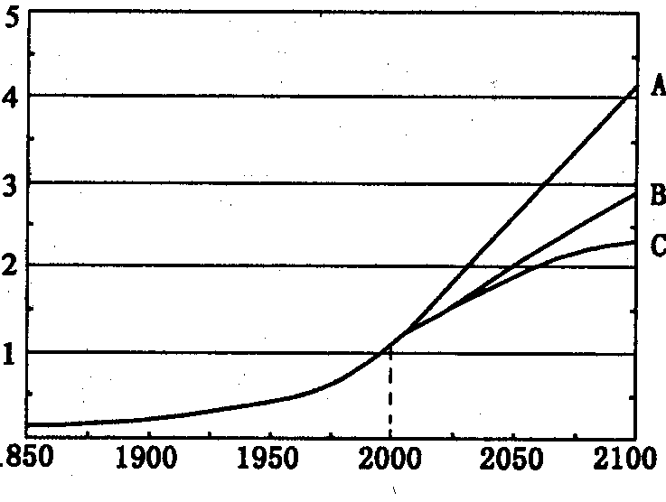
预案

温
度
升
高
值（℃）
预案

预案

图11
年代

（1）按A预案，全球自2000年起，平均气温每10年将升高约 ℃；至2100年，按B
预案和C预案，全球平均气温将比A预案分别低 ℃和 ℃。
（2）用直线将三种预案与其相应的能源消费结构连接起来。
（3）简述全球变暖对生态环境的主要影响。

（4）为实现可持续发展，解决全球变暖需遵循的最主要原则是什么?为什么?

32．读图12，完成下列要求：(15分)
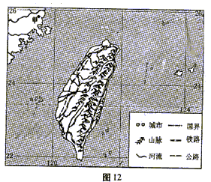

（1）图中a、b、c、d所示的岛屿中，表示澎湖列岛和钓鱼岛的字母分别是 和 。
（2）图中台北到甲地的实地距离约为 千米。
（3）台湾岛森林树种丰富，其主要原因是 。
（4）台湾岛盐场主要分布在，其主要原因是 。
33．图13中，a、b、c、d分别表示四个国家。读图完成下列要求：(16分)
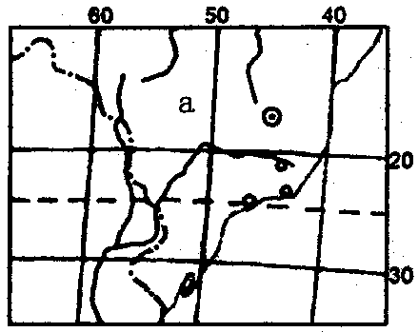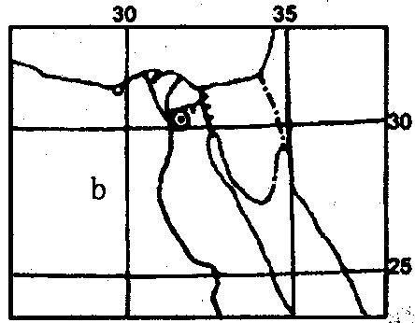
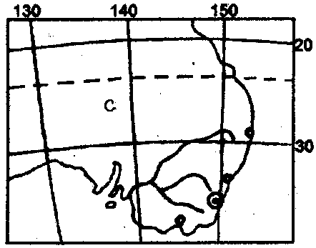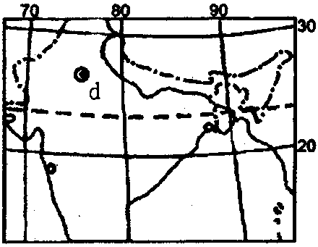
图13
（1）四国中属于发达国家的是 (填名称)。我国从 、 、 等所示国(用图中字母表示)进口铁矿石。
（2）b和d所示国家都盛产的重要经济作物是 ，适宜该经济作物生长的自然条件是 。
（3）a和c所示国家的城市相对集中分布于东南沿海地区，其共同区位因素是 。
34．图14、15分别为某高科技园区空间结构和用地构成示意图。读图完成下列要求：(12分)
图14
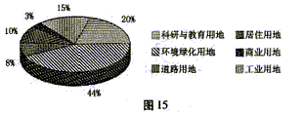

（1）该高科技园区的核心区是 功能区，其环境绿化用地比例大，主要原因是 。
（2）除环境绿化用地外，该高科技园区用地所占比例最高的是用地，其主要原因是 。
（3）高科技产业地域分布一般具有集聚的特点，这有利于 。
35．江苏省面积为10.26万平方千米，2002年末全省常住人口7381万人，科研与技术开发机构数量居全国前列，在校大学生数居全国第一位，高等教育大众化得到稳步推进。读图16，并结合上述文字资料，从地理位置、自然资源、人力资源、交通条件四方面简要评价江苏省经济发展的主要条件。(20分)

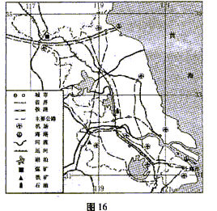

地理试题参考答案
一、选择题：本大题共30小题，满分70分。
(一)1-20小题为单项选择题，每答对一题给2分，共40分。
1．A 2．B 3．D 4．A 5．D
6．B 7．C 8．D． 9．D 10．B
11．D 12．B 13．A 14．C 15．C
16．A 17．C 18．D 19．A 20．B
(二)21-30小题为双项选择题，每小题3分，共30分。每小题有两个是正确的。全选对者给
3分，只选一项且选对者得1分，其余情况均不得分。
21．CD 22．CD 23．AB 24．BC 25．CD
26AC 27．AB 28．AD 29．BD 30．BC
二、综合题：本大题共5小题，共80分。
31．答案要点：(17分)
(1)0.30-0.32 1.1—1.5 1.6-2
(3)海平面上升；引起世界各地区降水和干湿状况的变化。
(4)共同性原则。这是一个全球性问题(或跨国界问题)；必须进行国际合作。
32．答案要点：(15分)
(1)a b。
(2)220(±10千米)
(3)地处热带、亚热带；降水多；山地海拔较高，植被垂直分异显著。
(4)西海岸。沙滩广布；日照充足；雨日较少。
33．答案要点：(16分)(1)澳大利亚； a c d
(2)棉花。夏季光、热充足；灌溉水源丰富；土壤肥沃。
(3)气候温和湿润；海上交通便利。
34。答案要点：(12分)(1)生产。对环境质量要求高。
(2)科研与教育。高等院校和科研机构是高科技产业的依托。
(3)共用基础设施；企业间合作与交流。
35．答案要点：(20分)有利条件： 地理位置：位于亚热带和暖温带；南部地处长江三角
洲地区；位于我国东部沿海地带；毗邻我国最大的经济中心上海市。
自然资源：热量充足；降水丰富；平原广阔；河湖众多。
人力资源：劳动力充足；素质较高。
交通条件：有铁路、公路、水运(内河、海运)和航空等运输方式；运输方式齐全，交通便捷。
不利条件：人多地少；矿产、能源不足。

